2015年广东省揭阳市初中毕业生学业考试
物理、历史、生物试题
物理部分
一 选择题（本题13小题，每小题3分，共39分）
1、下列关于声音的说法，正确的是（ ）
A. 能区分小提琴的声音，是因为它的音调不同
B. 听到上课铃声，说明声音可以在空气中传播
C. 只要物体在振动，我们就能听到声音
D. 高架路旁修建隔音墙，是在声源处减弱噪声
2 、下列说法正确的是（ ）
A. 热值与燃料的燃烧情况有关
B. 做功和热传递是改变物体内能的两种方式
C. 比热容与物体吸收或放出的热量有关
D. 固体很难被压缩，说明分子之间只有斥力的作用
3、下列关于搜救马航MH370飞机的工作，正确的是（ ）
A. 飞机使用的航空煤油属于可再生能源
B. 水下航行器下潜越深，海水对它的压强越小
C. 卫星搜寻利用红外线来传递信息
D. 声纳搜寻利用了超声波的反射
4、下面关于热现象的说法，正确的是（ ）
A. 物体温度升高一定是吸收了热量
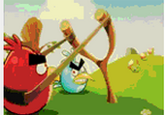
B. 冰在融化时虽然温度不变，但内能增加
C. 从游泳池上来感觉冷是由于水蒸发放热
D. 汽车发动机用水作冷却液是因为水的比热容小
5、游戏“愤怒的小鸟”是用“弹弓”把小鸟对准怪物打过去，如图所示。下列说法错误的是（ ）
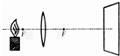
A. 弹弓受力伸长，说明力能使物体发生形变
B. 弹弓伸长过程中，弹性势能增大
C. 弹出“小鸟”时，弓的弹性势能转化为“小鸟”的动能
D. 被弹弓弹出的“小鸟”，受到弹力和重力的作用
6、右图是探究凸透镜成像规律时烛焰、凸透镜、光屏所处的位置，在光屏上恰能看到一清晰的像。下列仪器中利用这一成像原理可以制成（ ）
A. 照相机 B.放大镜 C. 投影仪 D. 潜望镜
7、下列过程中，属于凝华的是（ ）
A．初春，冰雪融化汇成溪流
B．夏天，从冰箱里面拿出的饮料罐“出汗”
C. 深秋，清晨草地上出现霜
D. 严冬，湖水结成冰
8、下列现象中，属于光的折射现象的是（ ）
A.小孔成像 B.晴天看见“白云在水中飘动”
C.奇妙的光纤 D.近视的同学戴上眼镜后能看清物体
9、关于电现象，下列说法正确的是（ ）
A. 电流做功越多，电功率越大
B. 家用电器的金属外壳要接地
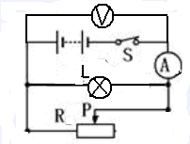
C. 同种电荷相互吸引，异种电荷相互排斥
D. 导体中没有电流通过时，导体就没有电阻
10、如图所示电路，电源电压恒定。闭合开关S，当滑动变阻器的滑片向右滑动时，下列判断正确的是（ ）
A. 电流表示数变小 B. 电压表示数变小
C. 灯L变亮 D. 电路消耗的总功率变大
11、关于家庭电路，下列说法正确的是（ ）
A. 空气开关“跳闸”不一定是出现了短路
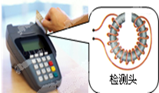
B. 只有36V的电压对人体才安全
C. 当发现有人触电时，用手把触电的人移开
D. 工作的用电器越多，总电阻越大
12、POS机的刷卡位置有一个绕有线圈的小铁环制成的检测头，如图所示。在使用时，将带有磁条的信用卡在POS机指定位置刷一下，检热头的线圈中就会产生变化的电流．POS机便可读出磁条上的信息。下图中能反映POS刷卡机读出信息原理的是
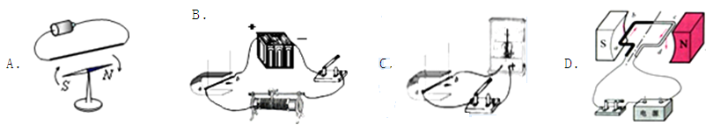

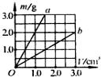
13、a、b两种物质的质量和体积关系图像如图所示。分别用a、b两种物质制成体积相等的甲、乙两个实心物体，浸没在水中放手，待物体稳定后
A. 甲漂浮，甲受浮力大 B. 乙漂浮，乙受浮力大
C. 甲漂浮，乙受浮力大 D. 乙漂浮，甲受浮力大

第二部分 非选择题（共61分）
二 作图题（本题2小题，共5分）
1.（2分）请用笔画线代替导线，将图甲中的连有开关的电灯和三孔插座接入家庭电路中。
请用笔画线代替导线，将图甲中的连有开关的电灯和三孔插座接入家庭电路中。
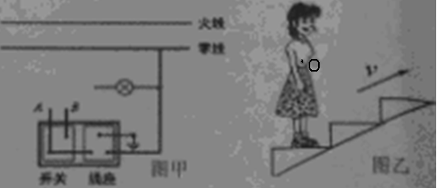
2.（3分）图乙为小丽同学站在某商场匀速向上运动的电动扶梯上的示意图，请在图中作出小丽所受力的示意图（O点为小丽的重心）。
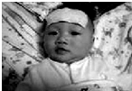
三、填空、实验题（本题5小题，共25分）
3、（4分）如图所示，小孩发烧时，常用凉湿毛巾敷在额头上通过水分的 （填物态变化名称）来吸收体表热量，起到降温作用。打针时在皮肤上擦酒精消毒，会闻到一股酒精的味道，这是 现象。
4、（4分）甲、乙两人在相同的水平路面上，分别以1m/s和0.5m/s的速度将两个完全相同的木箱沿直线匀速推动了10m。在此过程中，甲推木箱的力 （填“大于”、“小于”或“等于”） 乙推木箱的力， （填“甲”或“乙”）做功的功率更大。
5、（4分）某手电筒是由电池、开关和三颗相同的LED灯连接而成。工作时每颗灯珠都正常发光且电压都为U，如果从正在发光的手电筒中取下其中的一颗灯珠，发现另外两颗灯珠不发光，则手电筒中三颗灯珠是 联的，手电筒电源的电压为 。
6、（4分）小芳站在平面镜前0.5m处观察自己在镜中的像，像到平面镜的距离为 m，她向后退的过程中，像的大小 （选填“变大”、“变小”或“不变”）。
7、（9分）小红利用图甲所示的电路探究电流与电阻的关系。已知电源电压为6V且保持不变，实验用到的电阻阻值分别为5Ω、10Ω、15Ω、20Ω、25Ω。
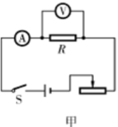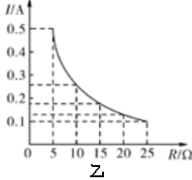
（1）实验中多次改变R的阻值，调节滑动变阻器的滑片，使电压表示数保持不变，记下电流表的示数，得到如图乙所示的电流I随电阻R变化的图像，由图像可得出结论： 。
（2）在上述实验中，某同学在读取完电流表示数后，直接拆下阻值为5Ω的电阻，改换成阻值为10Ω的电阻，请你指出他在操作中的错误： ；在读取电流表示数之前，他应进行的操作是：向 移动滑片，使电压表示数为 V。
（3）若在实验过程中出现电流表示数为0，电压表的示数为6V，则电路出现的故障可能是 。
（4） 小红想将定值电阻换成小灯泡来探究电流与电压的关系，你认为她的实验方案可行吗？ （选填“可行”或“不可行”），你的理由是 。

四、计算题（本题2小题，共15分）
8、（8分）小明想把重1000N的木箱A搬到高h=5m，长L=10m的斜面上，如图所示。他站在斜面上，沿斜面向上用F=600N的拉力使木箱A以v=0.2m/s的速度匀速从斜面底端拉到斜面顶端。求：
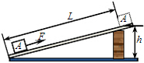

（1）小明同学拉木箱的功率是多大？
（2）该斜面的机械效率是多少？
（3）木箱A在斜面上匀速运动时受到的摩擦力是多大？

9、（7分）如图所示，电源电压为12V，并且保持不变，滑动变阻器R的最大阻值为20Ω，小灯泡L上标有“6V 3W”字样.（设灯泡的电阻不变）
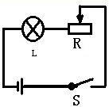
（1）当S闭合，要使灯泡正常工作，滑动变阻器接入电路中的阻值为多大？
（2）闭合S，调节滑动变阻器，求通电10min电路消耗的最少电能是多少？

五 综合能力题（本题共2小题，共16分）
10、（8分）关于小汽车的问题，请你用学过的物理知识解答下面的问题：
（1）小汽车的外形设计成流线型，如图所示。当小汽车在水平路面上高速行驶时对路面的压力比静止时 选填“增大”、“减小”或“不变”）。
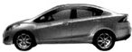
（2）汽车安装了导航系统，它是通过 来传递信息的，其传播速度为 m/s 。
（3）若汽车里用来冷却发动机的水箱中装有10kg水，当水温升高50℃时吸收的热量是__________J. [水的比热容为4.2×10³J/（kg·℃）]

11、（8分）小华采用了如下方法来测量两种不同品牌的酱油的密度。
（1）利用弹簧测力计、空饮料瓶、水、细线等物品来测量。请你将下面操作步骤中的空白处填写完整：
①用弹簧测力计测出空饮料瓶的重力G₁；
②在空饮料瓶中装满水把盖子拧紧，用弹簧测力计测出瓶和水的总重力G₂，计算水的体积为V= (用测出物理量的字母表示，水的密度ρ_{水}已知)；
③ （说出具体做法并用字母表示所测量的物理量）；
④计算酱油的密度ρ= 。(用测出的物理量的字母表示)
（2）小华还设计了其它实验方法。
将一正方体塑料块先后放入这两种不同品牌的酱油中，让它漂浮在液面上，观察塑料块露出液面的体积，露出液面体积较大的酱油的密度较 。

参考答案
- 选择题（本题13小题，每小题3分，共39分）
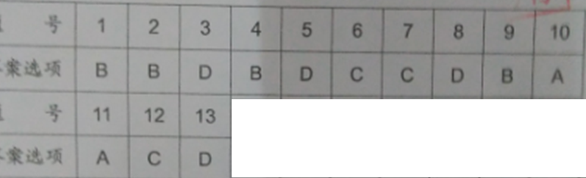

二 作图题（本题2小题，共5分）
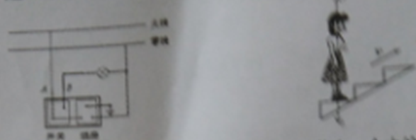
A、B两处各一根导线 人受重力和支持力。

三、填空、实验题（本题5小题，共25分）
3、蒸发（汽化）； 扩散（分子运动）
4、等于；甲
5、串；3U
6、0.5 ；不变
7、（1）电压一定时，电流与电阻成反比；
（2）没有断开开关；左；2.5V
（3）电阻R开路（断路）
（4）不可行；灯丝的电阻随温度的变化而变化。

四、计算题（本题2小题，共15分）
8、
（1）120W
（2）83.3%
（3）100N
9、
（1）12Ω
（2）2700J

8题过程：
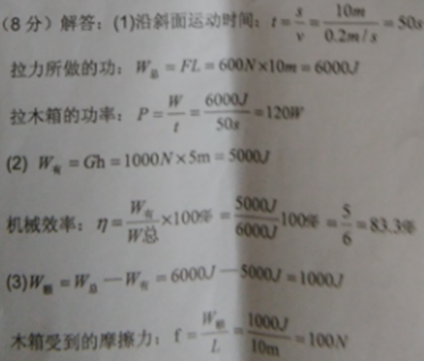

9题过程：
- 灯泡正常发光时，电路中的电流$I=I_{L}=\frac{P_{L}}{U_{L}}=\frac{3W}{6V}=0\text{.}5A$
此时变阻器两端的电压$U_{R}=U−U_{L}=\text{12}V−6V=6V$
变阻器接入电路中的阻值$R=\frac{U_{R}}{I}=\frac{6V}{0\text{.}5A}=\text{12}Ω$
(2)灯泡的阻值$R_{L}=\frac{U_{L}}{I_{L}}=\frac{6V}{0\text{.}5A}=\text{12}Ω$
当滑动变阻器接入电路的阻值最大时，电路消耗的功率最小，同样时间内消耗的电能最少。
通电10min电路消耗的最少电能：
$$W_{\text{最少}}=\frac{U^{2}t}{R_{L}+R_{\text{最大}}}=\frac{(\text{12}V)^{2}×\text{600}s}{\text{12}Ω+\text{20}Ω}=\text{2700}J$$

五 综合能力题（本题共2小题，共16分）
10、（1）减小； （2）电磁波；3×10⁸ ；（3）2.1×10⁶ ；
11、（1）②$V=\frac{G_{2}−G_{1}}{ρ_{水}g}$
③把饮料瓶中的水倒干净，在空饮料瓶中装满酱油把盖子拧紧，用弹簧测力计测出瓶和酱油的总重力G₃.
④$\frac{(G_{3}−G_{1})ρ_{水}}{G_{2}−G_{1}}$
(2) 大。

